TOLERANS NEDİR?
Aynı düşünce, inanç ve kanaatleri paylaşmayan, kendisine uymayan tarafları bulunan bir kimseye karşı gösterilen anlayış, hoşgörü.

TOLERANS (Hoşgörü)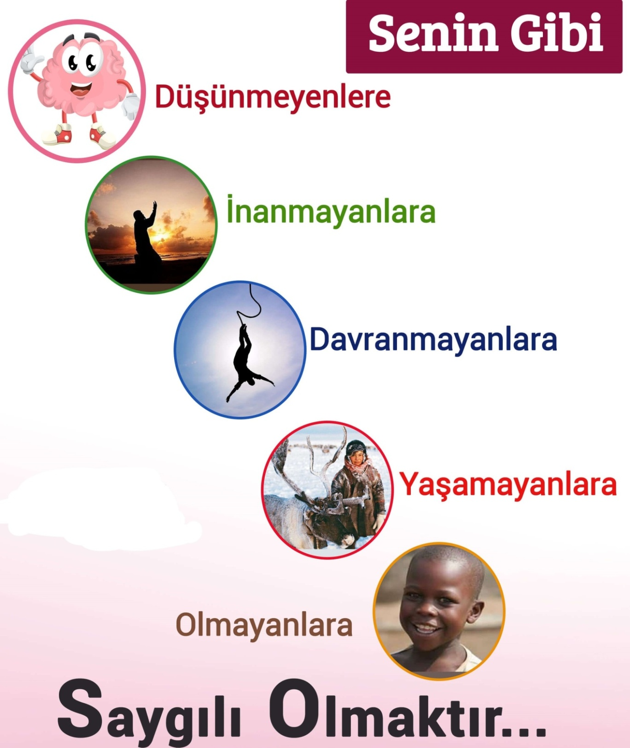

Değer vermektir
Anlayışlı olmaktır
Kusurları görmemektir
ELEŞTİRİYE Uyumlu olmaktır
TOLERANS Ayıpları kapatmaktır
GÖSTERMEK Alay etmemektir
Tahammül etmektir
Affedici olmaktır
Lakap takmamaktır

En yakınlarımız bile olaylar karşısında bizim gibi düşünmeyebilir. Bu durumda onların düşüncelerine saygı göstermeli, desteklediğimiz ve karşı çıktığımız noktaları açıklamalıyız.

‘’ İyi geçinme, iki kişinin kusursuz olmasıyla değil; birbirlerinin kusurlarını hoş görmesiyle olur.’’

Hepimiz farklı ve özeliz. Hepimizin farklı yetenek ilgi ve ihtiyaçları vardır. KİM BUNLARI GÖRMEZDEN GELEBİLİR Kİ…

Haydi etrafına bir bak farklılıklarımızdaki güzellikleri fark et!

Tüm balonlar aynı renk, tüm meyveler aynı tat, tüm mevsimler aynı hava olsaydı hayatımız sıkıcı olmaz mıydı? Gökkuşağındaki tüm renkler aynı olsaydı bize bu kadar güzel görünür müydü?

